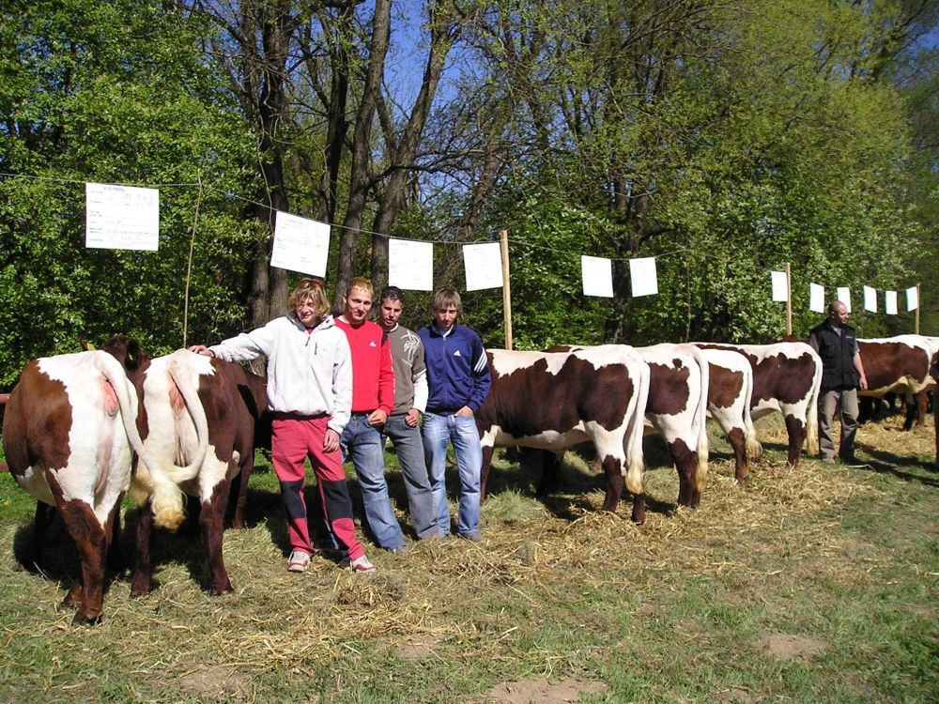
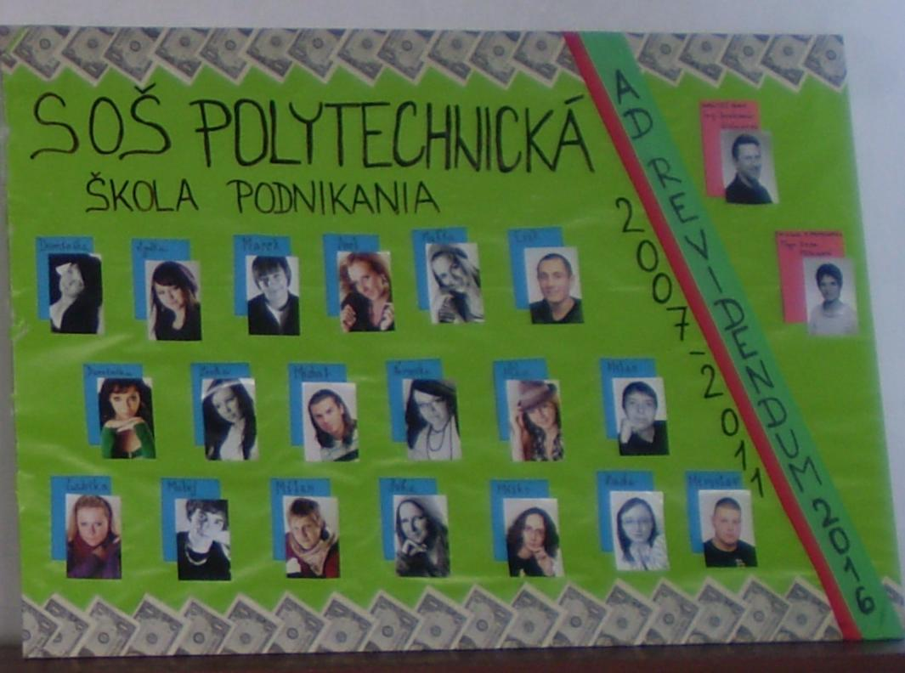
5. V. 2011
XVI. Chovateľský deň
pinzgauského plemena
/ I. PV , II. PV /
6. V. 2011
Rozlúčka IV. ročníkov so školou pred začiatkom akademického týždňa
/ IV. AŽP, IV. ME, IV. ŠP /

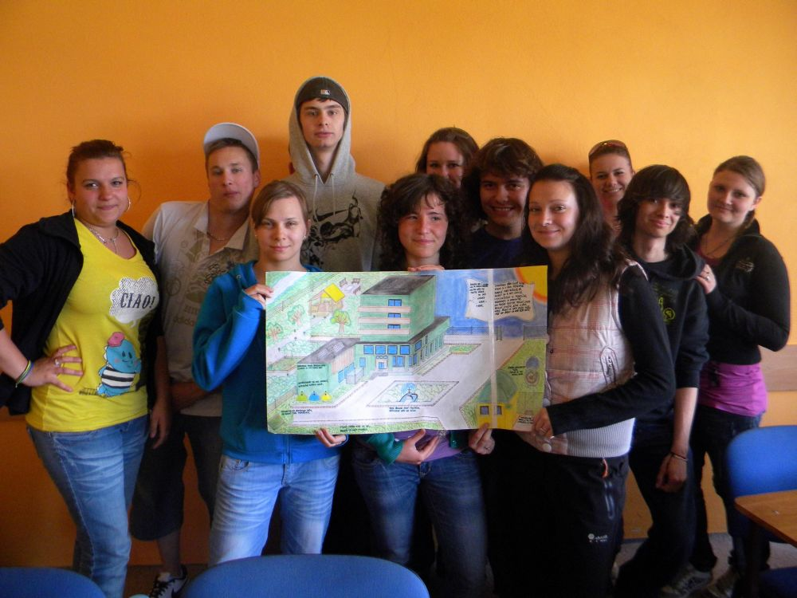
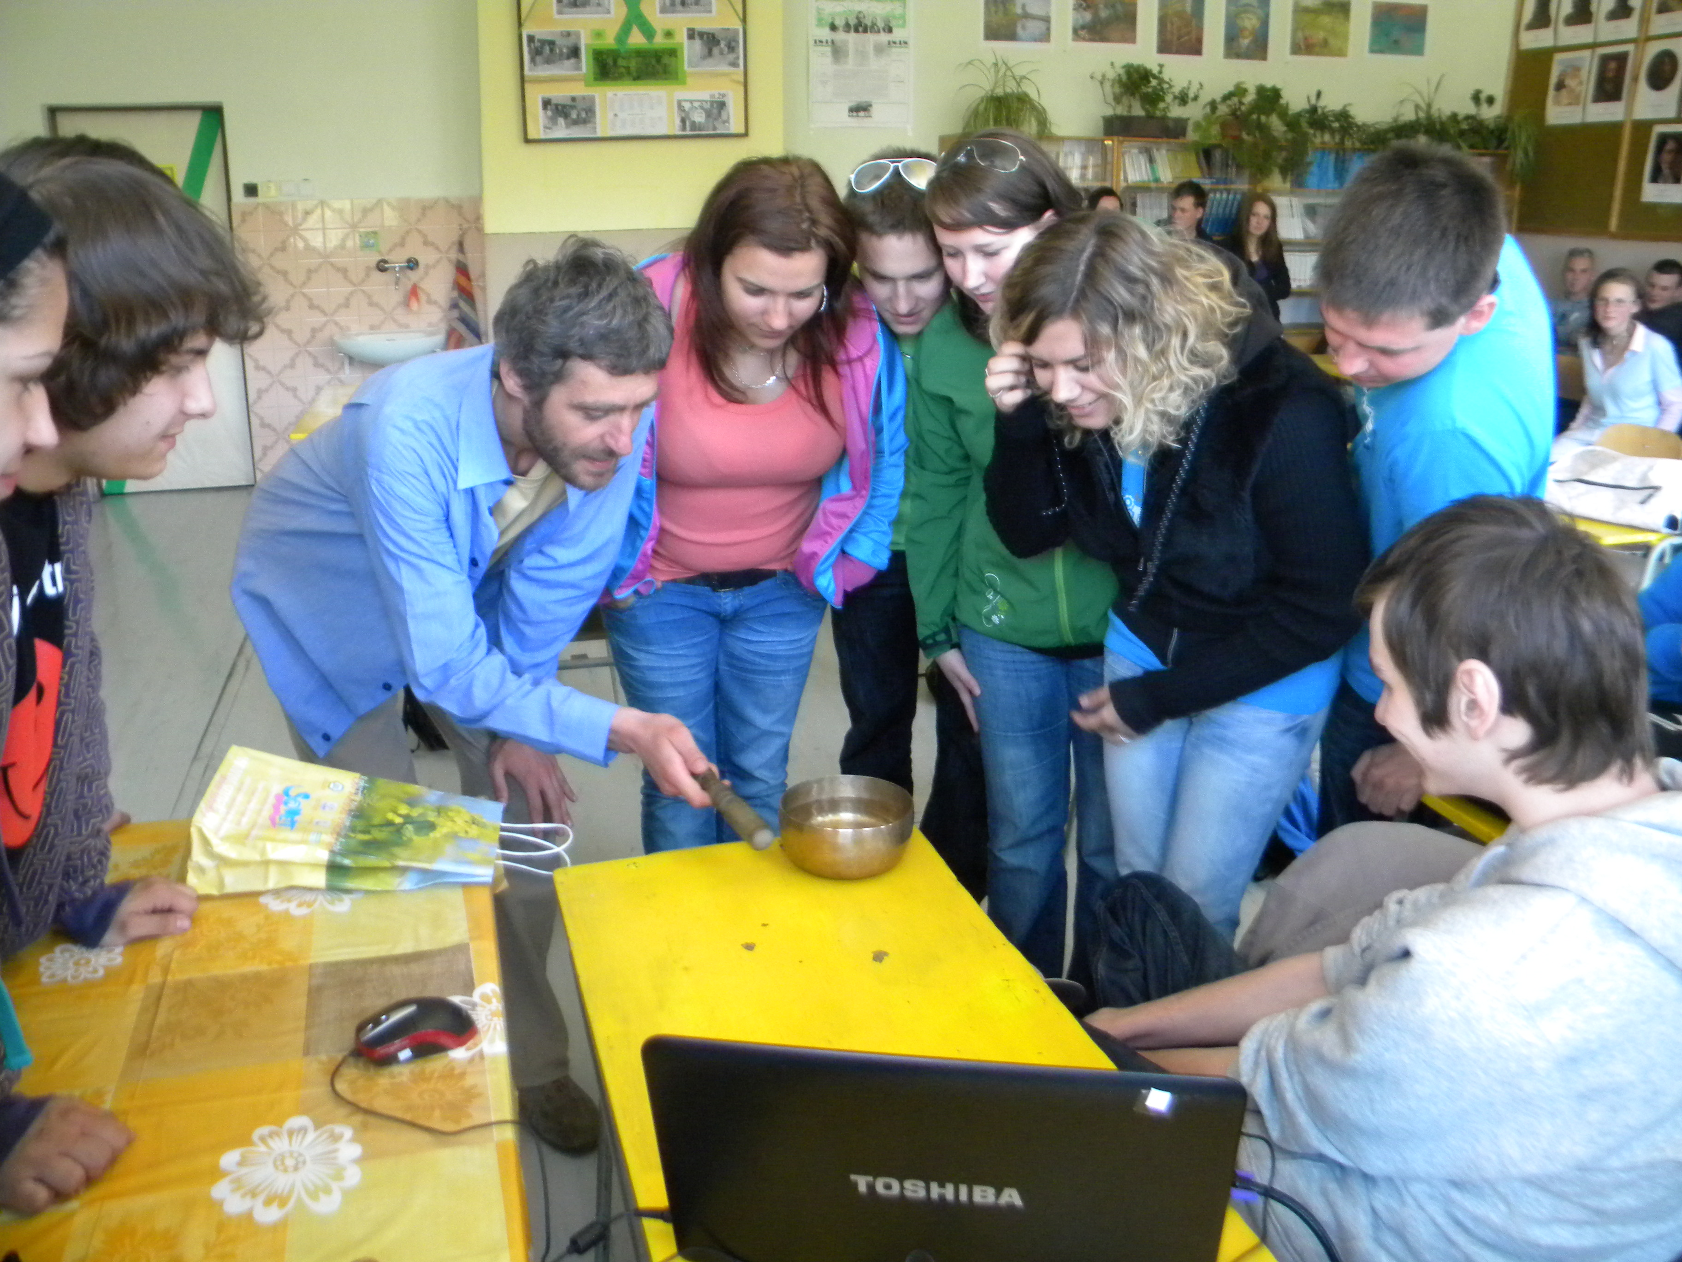

9. V. 2011
Prednáška Ing. Petra Živného
Voda nositeľka života
12. V. 2011
Vyhodnotenie súťaže
NOVÝ EKOKÓDEX ŠKOLY.
I. miesto Z. Užíková I. ŽP
16. V. – 19. V. 2011
Ústna forma internej časti MS 2011
IV. A – 11 žiakov, IV. ŽP – 7 žiakov
IV. ME – 15 žiakov, IV. ŠP – 19 žiakov

17. V. 2011
Začiatok prác na výtvarných dielach zo vrchnákov plastových fliaš
III. A

